Уральское Историко Родоведческое Общество
В -Тагильское отделение Ждановских В.Ф.

Тень прошлого
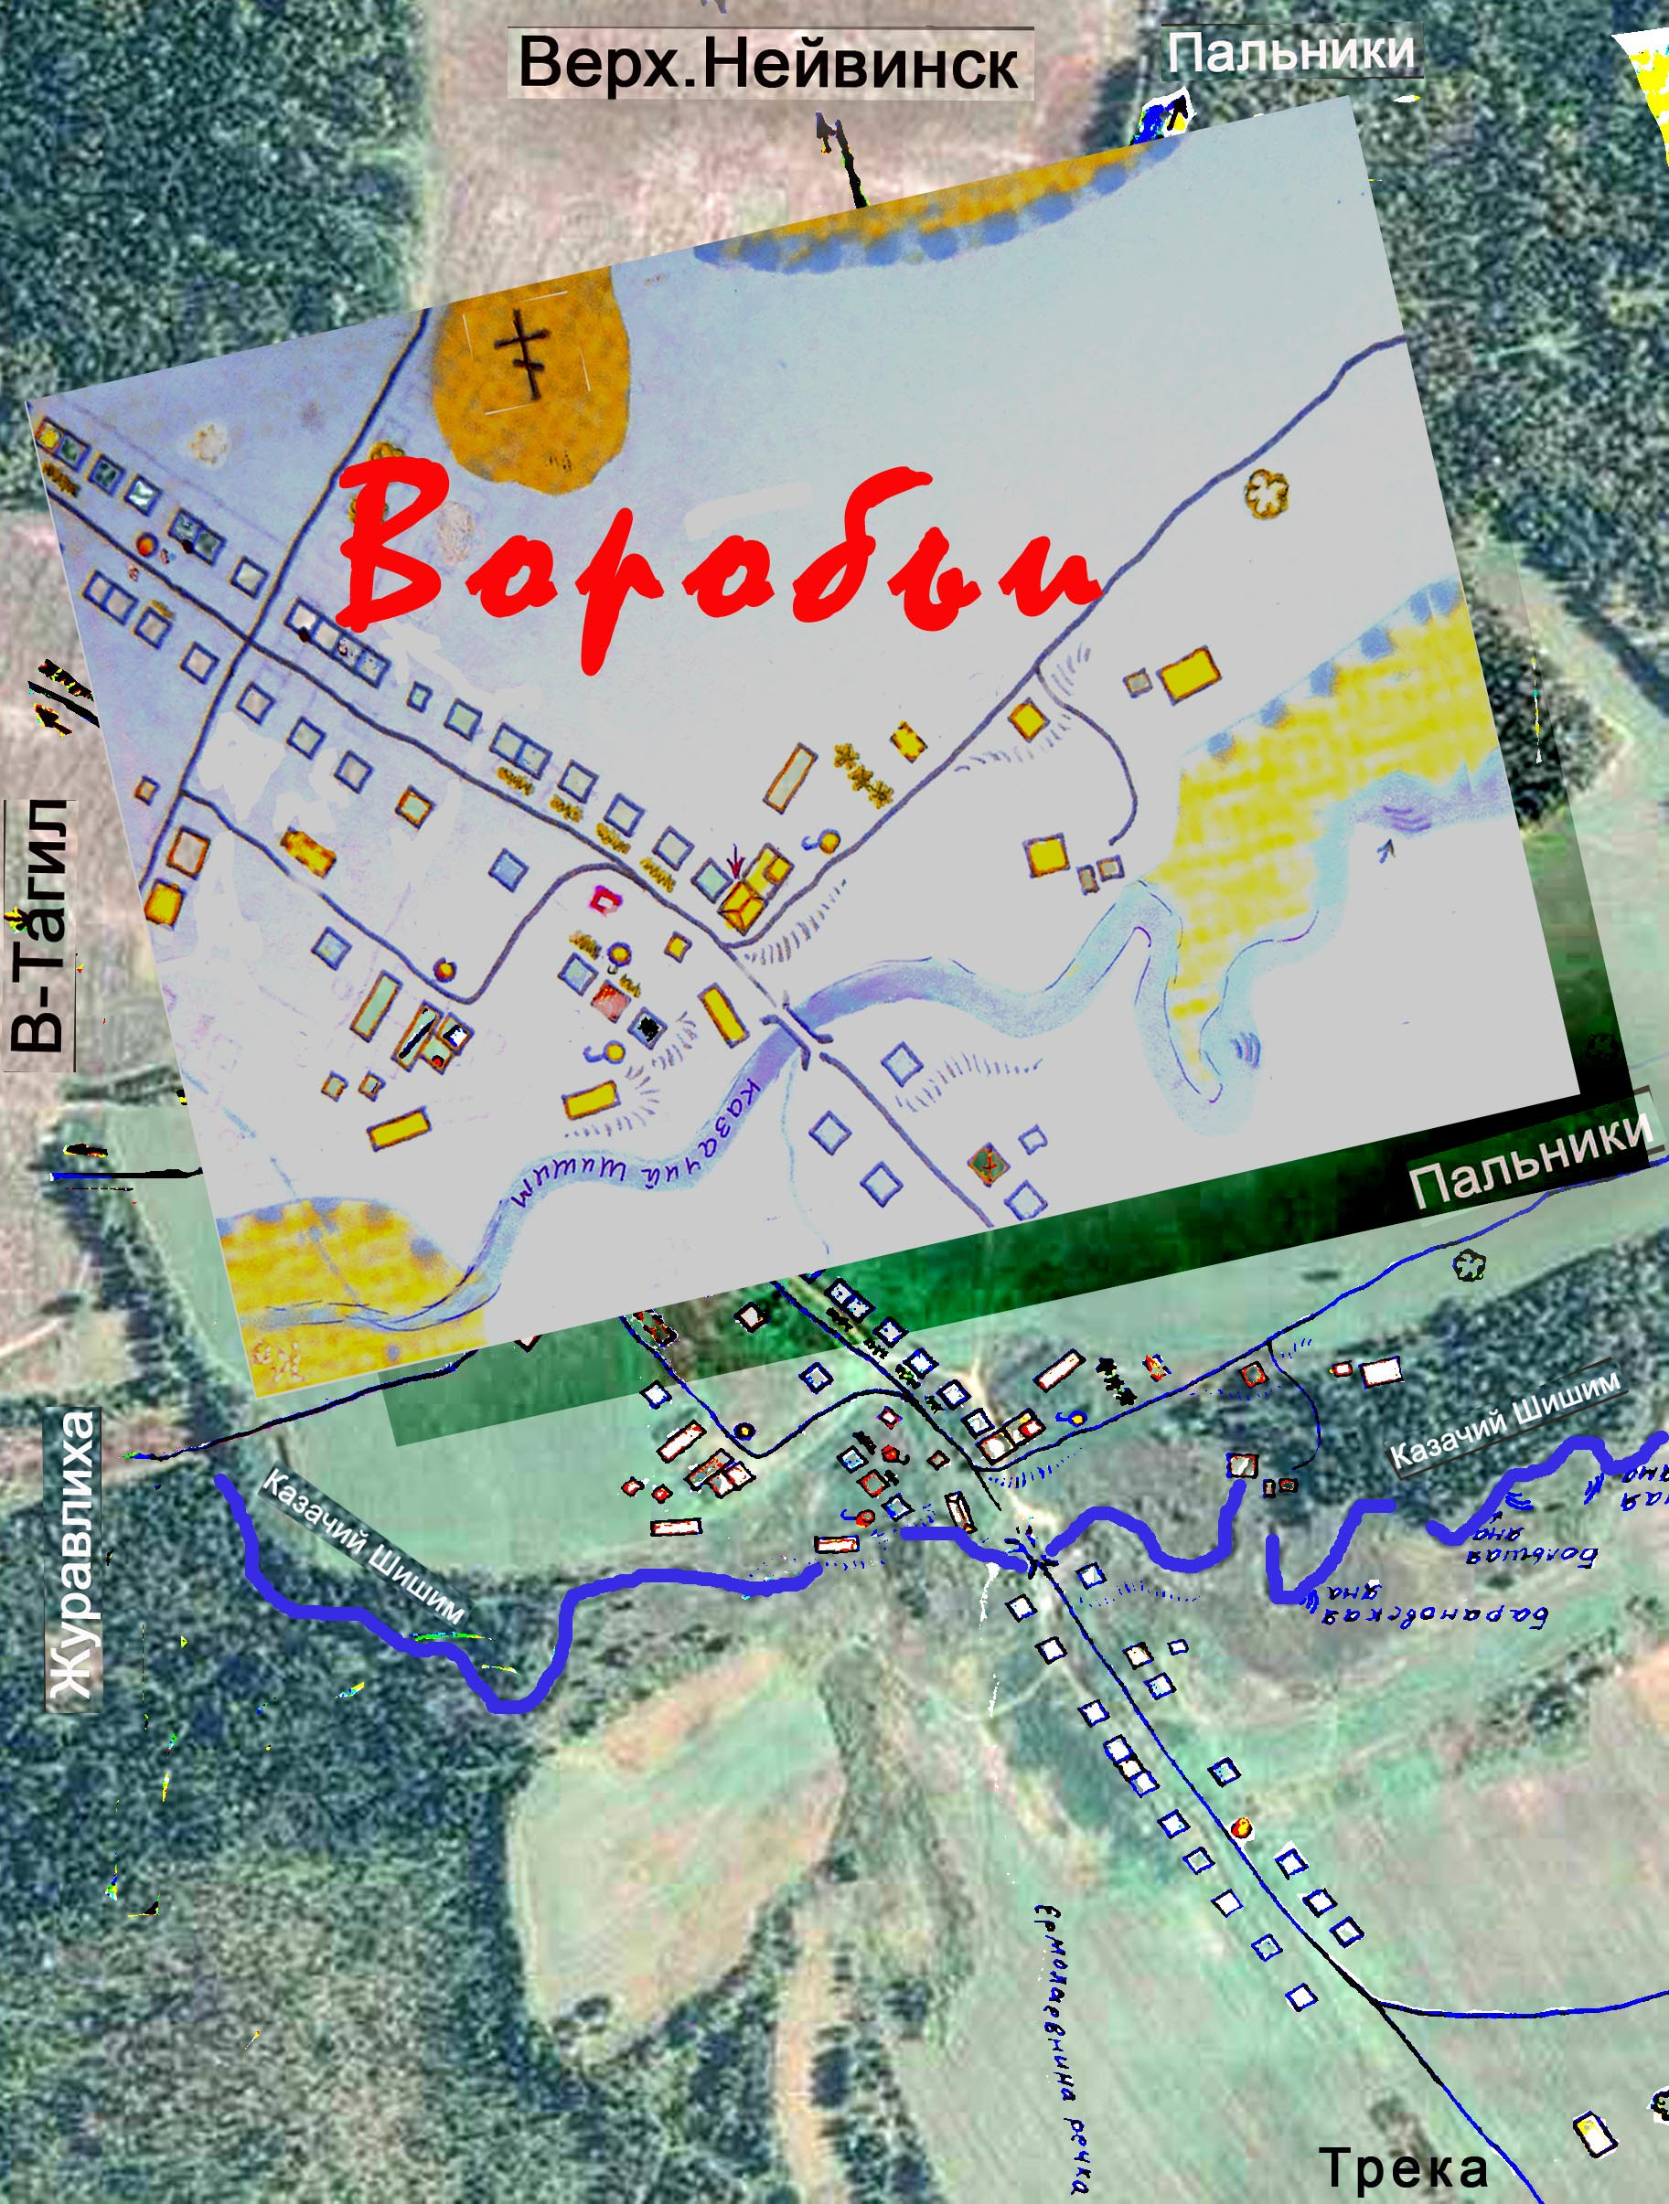
2019 г.
Рождение
Урочище Воробьи-это место, где когда-то стояла деревня Воробьи. Освоена русскими до прихода на Урал Демидовых, во второй половине XVII века раскольниками староверами. Об этом свидетельствуют найденные давние захоронения и рассказы стариков. В 5 км вниз по Чусовой от впадения реки Большой Шишим с 1651 года располагалась Чусовская (Уткинская) слобода, которая защищала население от набегов. Слобода была еще и таможенной заставой. И, чтобы торговцы со стороны Аятской и Арамашевской слобод (из Сибири) не обходили таможню по Шишиму , здесь у скита старообрядцев выставили казачий дозор.
А то, что казак по имени Воробей основал постоялый двор на пересечении реки Шишим с дорогой, это легенда.
К 1698 году в деревне проживало несколько семей старообрядцев Чекалиных, Воробьевых, Долгоруковых, всего более 20 человек. Воробьи оказались промежуточной точкой на пути от Верхнего Тагила до села Трека на реке Чусовой. По "Железному пути" от Верхнего Тагила через Воробьи, к пристаням Трёка, Мартьяново, Чусовская, Каменка, шли караваны с заводов Невьянска, Верхнего Тагила, Верх Нейвинска, Рудянки сел Быньги и Шурала. Первый караван прошел через Воробьи в 1702 году с Невьянским железом. От Воробьев в обе стороны по 25 верст – норма перехода лошади с грузом без остановки. Нелёгкая это была дорога для людей и лошадей по камням, болотам и речкам, особенно летом. По этому большинство перевозок осуществлялось в зимнее время, по санному пути (по зимнику)

Железный путь

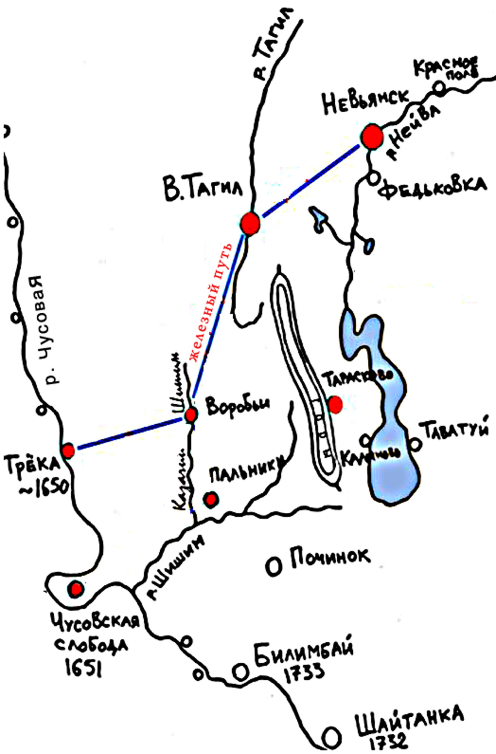

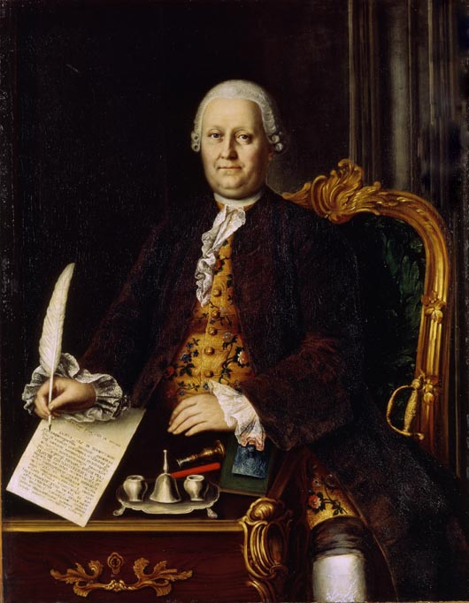

После Демидовых владелец Верхне-Тагильского завода Савва Яковлев (Собакин)

В 1795 владелец Верхне-Тагильского завода переселил в Воробьи крестьян для содержания постоялого двора и выжигания угля.

В 1795году в деревне Воробьи 24 двора 200 человек.

Это пятеро братьев Гаренских с семьями всего 90 человек, двое братьев Корикиных (Корюковых) 26 человек, семья Кичигиных 11 человек, семья Шульгиных 8 человек, семья Ноженькиных 7 человек, семья Коревых 21 человек, семья Долгоруковых 16 человек, три брата Клюкиных с семьями всего 21 человек переселены из Ирбита. Четыре человека из семьи Гаренских к этому году отданы в рекруты.

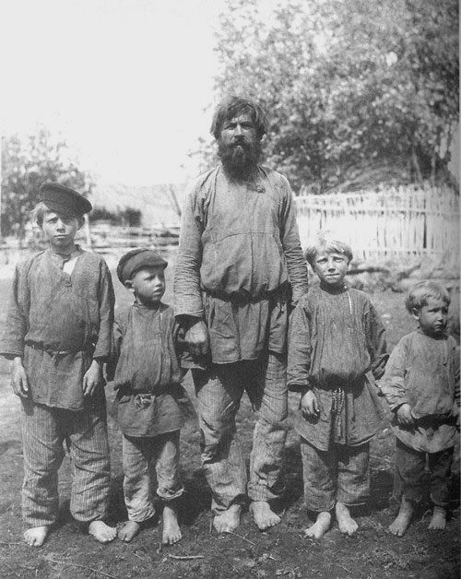

Через 100 лет, к началу 20 века, в 1898 году в Воробьях 44 двора 351человек.

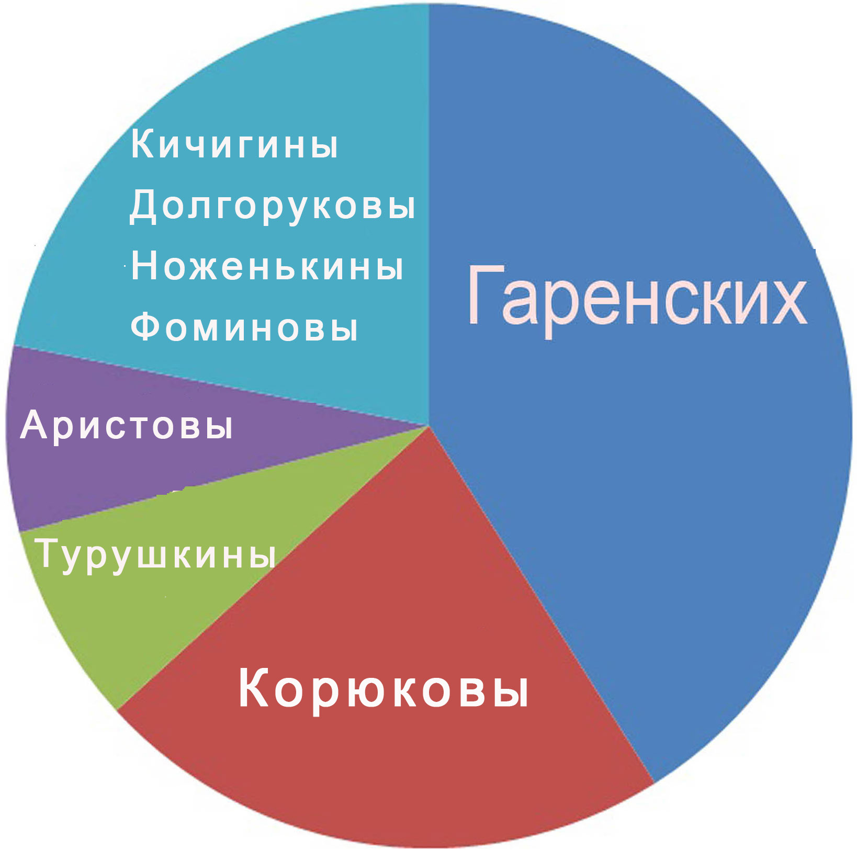

Гаренских 20 семей144 человека, Корюковых 10 семей 78 человек , Турушкиных 4 семьи 27 человек, Аристовых

3 семьи 25 человек, 7 семей Долгоруковы, Кичигины, Ноженькины, Фомины

Уголь
Стоявшие в окружении лесов, Воробьи стали базой производства угля. Работали семьями. Весной рубали лес, разделывали на долготье (около двух метров).

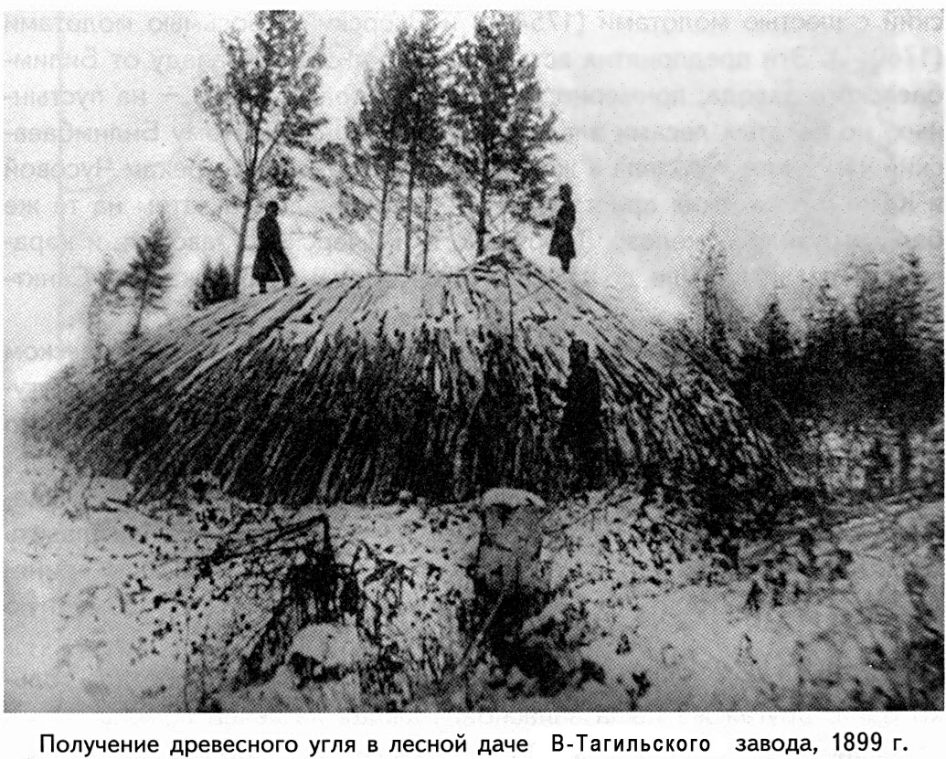

Лето, пока дрова сохли занималось, сельским хозяйством. Осенью клали кучонки, обкладывали дерном, поджигали. Прогоревшие кучонки разбирали, уголь охлаждали, не давая превратиться в золу. Тяжелый и опасный труд, нет никаких приборов - только чутье и опыт.

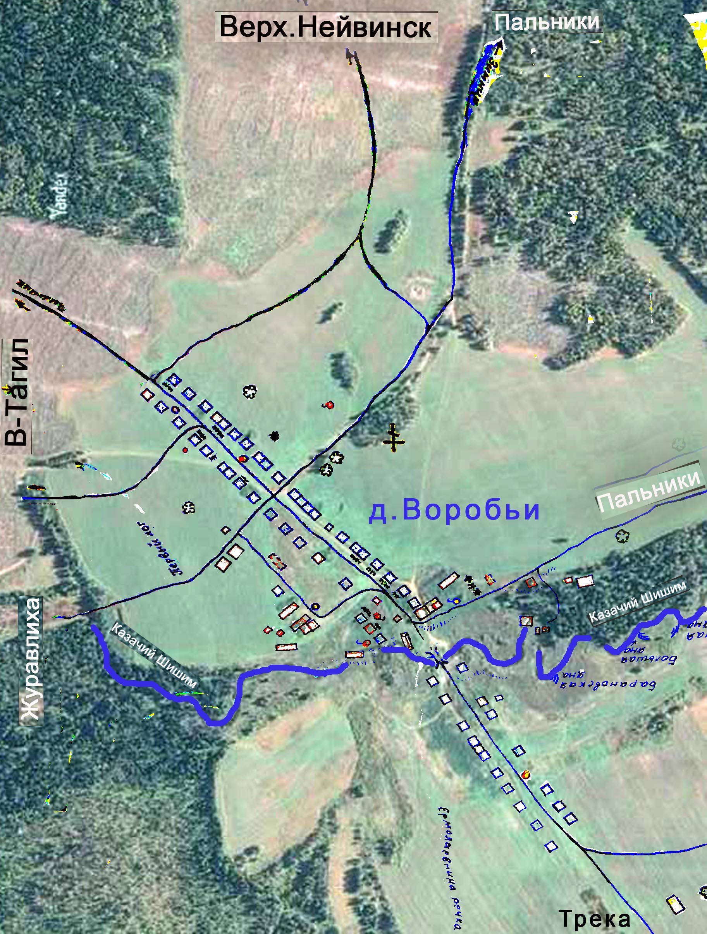

Реконструкция плана д. Воробьи по схеме Гаренских В.Г.

Воробьи занимали поляну вытянутую с Северо- Востока на Юго -Запад примерно на полтора километра. Казачий Шишим, протекая с Севера на Юг делил деревню пополам. Деревня представляла собой длинную двухстороннюю улицу. (Казачий Шишим"- одна из нескольких речек, носящих одно имя. Есть еще Большой, Малый, Чёрный, Восточный , Полуденный Шишим) С Западной стороны два дома и несколько хозяйственных построек образовывали «Банную улицу".
На бойком месте стояли Воробьи. Сходилось в этом месте сразу четыре дороги. Из деревни Трёка, стоящей на берегу Чусовой, из Верх-Нейвинска, из Верхнего Тагила и из ближней деревни Пальники. Постоянно кто-нибудь да ехал мимо. Сейчас в это просто не верится. Деревня жила размеренно, по заведенному распорядку, мало общаясь с внешним миром и мало зная о происходящих событиях. В конце 19 начале 20 века 8 лет отслужил в Москве в царской гвардии Андриан Родионович Гаренских. В Японскую 1905 г воевал и вернулся на протезе Яков Николаевич Гаренских, были погибшие и раненые в Первую Мировую В 1912-1913 годах Воробьи серьезно пострадали от пожара.

Из воспоминаний бывшей учительницы Смирновой Г.Н.
Февраль 1917 г. Временное правительство. Пришли программы меньшевиков, большевиков и др. Разъяснение этих программ среди населения возложили на учителей. Так как я имела свою лошадь и отлично ездила верхом, мне достался поселок Воробьи в 20 км. В деревне народ был темнее чем в Тагиле, много сектантов. Лечили знахарки. Часто были эпидемии оспы. Прививки называли «чертова печать» и говорили, что лучше умереть, чем всю жизнь быть с чертовой печатью. Если заболел малыш, носили в баню парить и до тех пор парили, пока оспины не сольются сплошь. Были почти все корявые, от малышей до стариков. Школа отсутствовала. Трудно было проводить беседы. Часто люди не собирались, не хотели слушать антихриста слова. Три дня билась, разъясняла, что б провести голосование. Людям сказала, что буду голосовать за список большевиков №6, и все проголосовали за этот список. Воробьевских за это стали прозывать краснопериками и красноголовыми. А меня обвинили в том, что народ соблазняла за большевиков.
По ходатайству родителей меня перевели в Воробьи. Школу там сделали, а учителя найти не могли, и меня, свободного человека, одиночку и отправили учительствовать.
Июнь 1918г. Начались набеги белых. Искали членов Сельсовета, убивали сочувствующих. В Пальниках свили гнездо контрреволюционеры. Приехали и в Воробьи, чинить расправу. Вызвали меня на сход. -"Ты учителка народ соблазняла за Советску власть!" - "Не соблазняла, сами люди за эту власть голосовали". - "Вот и расправимся за твою власть красну". - "А на расправу мандат есть?" - Вот привезем в Тагил, там мандат по заслуге и получишь! Жители вступились за меня, сказали, что зла я не делала. Велели белые поселковому старосте меня везти в Тагил. А староста Гаренских встал на колени и просит пощадить его, говоря, что за мою голову его голова слетит. Велели тогда запереть меня в амбар до утра и караулить, чтоб не сбежала. А утром наехал Красный отряд рабочих и разгромил белых и я на свободе. Вскоре наш староста привез из Тагила весть, что идет мобилизация. Я сразу поехала в Тагил записываться. Пригодные же к службе мужики стали укрываться в лесах. Никому особо не хотелось сражаться за чьи-то, не очень понятные интересы. Если в других краях сражались за землю, то земля Воробьёвская была тем ещё "сокровищем", рос на ней только овёс да трава. Да и не были Воробьёвцы классическими крестьянами. Они ведь обслуживали металлургические заводы. Были возчиками и углежогами. Вот и скрывались в лесах до лучших времён. Когда военные уйдут из деревни, жена или мать брали уздечку и шли в лес, чтоб сказать мужу, что опасность миновала и можно возвращаться домой. Уздечку брали на всякий случай. Вдруг кто из "борцов за то или за это" всё же попадётся на пути. Тогда в ход вступала железная отговорка. -Лошадь в лес убежала, иду искать. Вот и уздечка... ( почти из слова в слово мне это же рассказывала моя бабушка. Только добавляла, что брала с собой краюху хлеба , для тех кто скрывался в лесу. Примечание от Гаренских В.Г.)
Коммисар. Однажды командир отряда пригласил меня и сказал, что комиссар отряда Медведев Иван Алексеевич уехал с отрядом на задание и не вернулся, нужно ехать и найти. Достал карту, показал район Кузина – это по старой Шайтанской дороге и сказал, что Медведев И.А. отправлен с заданием, взорвать мост в Билимбае. С ним 5 человек. Ехать надо через Воробьи, места знакомые, по дороге заехать к леснику. Со мной охрана-пять конных мадьяр.

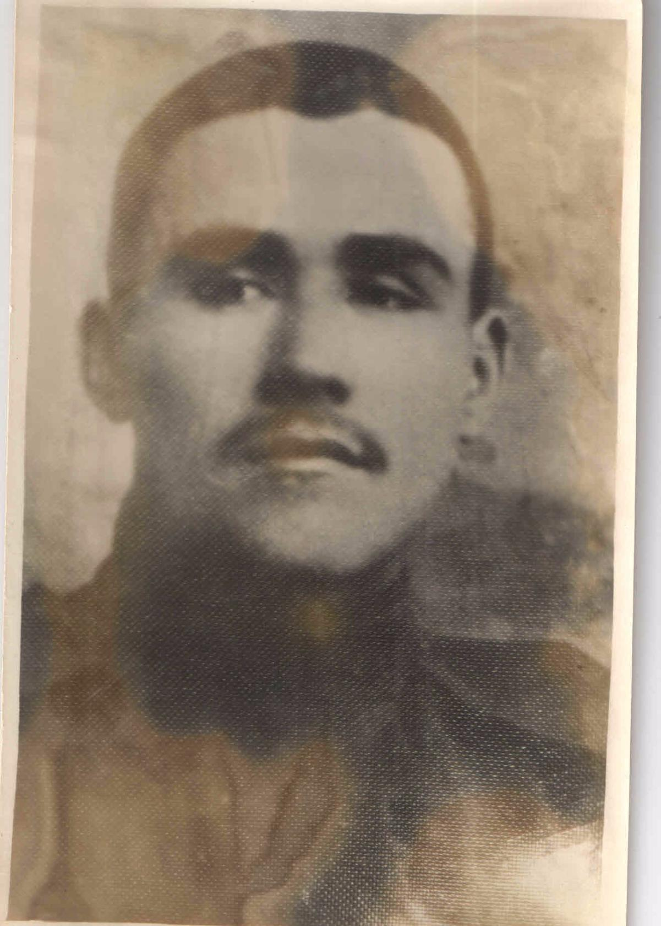

Медведев
Иван Алексеевич
Его именем названа улица в Верхнем Тагиле

После 12 часов дня выехали, лошадь дали хорошую, быстро доехали до Воробьев. Зашли в крайние избы с расспросами. Один мой ученик сказал, что несколько дней назад он видел пятерых на стриженых лошадях, проехали очень быстро, двое впереди, а трое сзади, в сторону Шайтанской дороги. На этой дороге в восьми километрах жил знакомый мне лесник Нефед Прокопьевич, кум Макара Несторовича Бороздина. Зашла я на свою бывшую квартиру к Бороздину Макар Нестеровичу. Взяла у его жены, Клавдии Игнатьевны, платок и туесок, и поехала на выезд из Воробьев по старой Шайтанской дороге. Подъезжая к даче лесника, моя конная охрана укрылась среди штабелей дров для приготовления угля. К Нефеду Прокопьевичу я заехала уже одна под предлогом, что Клавдия Игнатьевна заболела и просила дать немного меду. Нефед удивился: «Зачем же ты поехала, а не Петр?" Петр, это старший сын Макара Нестеровича, крестник Нефеда. Ответила: «Бабе лучше, а то парня могут забрать в ополчение». Тогда он: «А разве Голубку (лошадь) забрали?». Сказала, что красные обменяли на эту. Спрашиваю: «Говорят, что где то в твоих краях погиб комиссар, не слыхал ли?». Нефед нервно: "Зачем тебе комиссар? Ты учительница, вот и учи! Мало ли что народ болтает, только слушай!" Почувствовала, что врет. Спросила прямо: «Где комиссар, видно по твоему лицу знаешь!». Божиться, что ничего не знает. Время клонило к вечеру, отъехала с километр от дома лесника, как вдруг выросли передо мной белые. Окружили и начали засыпать вопросами, кто я, куда и зачем еду. Велели вывести их на Пальниковскую дорогу. Когда уехали, совсем стемнело, а я дорогу на Воробьи и до штабелей потеряла. Вернуться к Нефеду не могу, может белым выдать. Услышала звук, отбиваемой косы, а потом свет от костра среди деревьев. Подъехала. Оказалось это работник Нефеда. Он и рассказал подробно, что была стрельба, комиссара поймали по дороге на Пальники, привели живого, раздетого до гола, лошадь убили. Нефед запер комиссара в кладовую на замок. Утром белогвардейцы его расстреляли. Он до сих пор был не зарыт.

Другого с ним, а это был Гаренских, иссекли шашками, где то недалеко лежит.

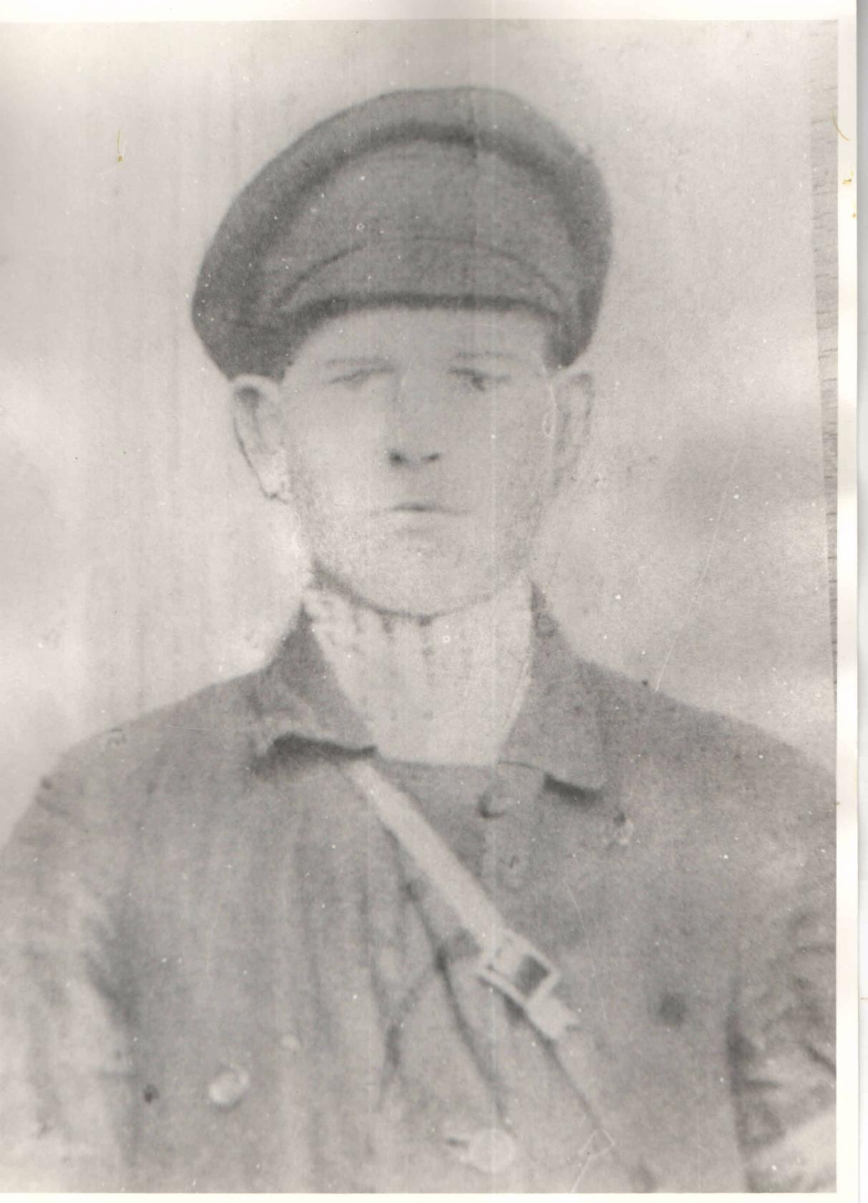

Гаренских Василий Николаевич
Его именем названа улица в Верхнем Тагиле

Тут же, несмотря на ночь, я вернулась к Нефеду. Сильно он смутился, когда увидел меня. - Опять приехала пытать? - Не пойму я тебя Нефед что ты за человек? Креста на тебе нет! Почему сразу не сказал, что у тебя в кладовке сидел комиссар, и у тебя его убили?». У того пот со лба: - " Что мне делать, если приказали? А у меня семья, дети! Своя рубаха ближе к телу!" Видать совесть все таки его заела. Утром пообещал показать могилу . Только легла, слышу конский топот, разведка белых
ввалилась в избу, спросили, кто ночует. Нефед не выдал. Ответил: -«Учительница из Воробьев». Вышли во двор и там минут 20 говорили. Думала, сердце разорвется на части, холодный пот выступил. Пронесло! Утром на поскотине Нефед показал тело. Медведев, лежал совсем голый, лицо покрыто портянкой, ноги босые. - Почему не зарыл? - Белые не велели! Горько было видеть эту картину. В Воробьях снова заехала к Бороздиным. Не успела съесть блин, Клавдия Игнатьевна пекла блины, как ребятишки прибежали и сообщили, что с горы спускаются белые. Я на лошадь, и с другого конца выехала на Тагил. В пяти километрах от поселка меня кто то обстрелял. Лошадь загнала, но ушла от преследования.
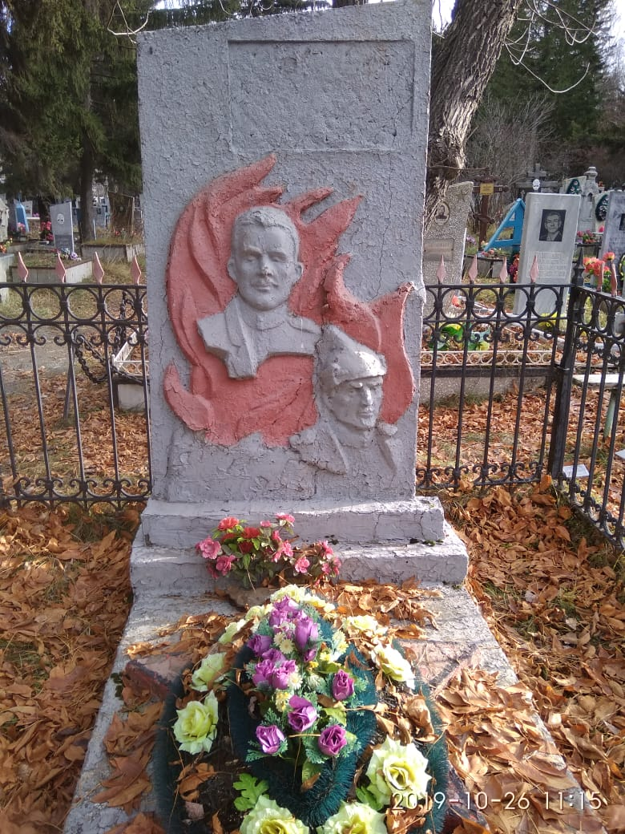

Верхний Тагил
кладбище,
первые ворота в тридцати метрах по центральной дорожке
памятник
Медведеву И.А. и
Гаренских В.Н.

Спустя 50 лет, на Верхнетагильском кладбище, я возложила цветы к могиле комиссара. Перед глазами был Медведев, лежащий у Нефеда на поскотине. Слезы душили.
(Смирнова Г.Н.)

Вспоминает Гаренских В.Г.
К тридцатым годам потребность в угле отпала. В 1932 году в Воробьях был выжжен последний уголь. Кое кто оставшись без работы, поехали в Калату строить медькомбинт.
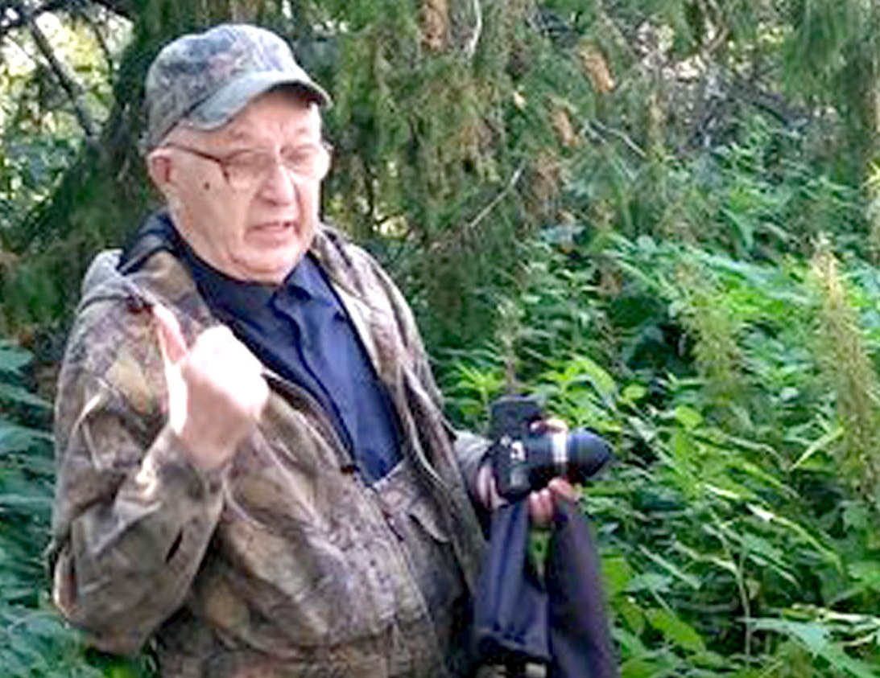

Гаренских Вениамин Григорьевич. Родился и вырос в деревне Воробьи. старшие классы оканчивал в школе №12 Верхнего Тагила. Проживает ныне в Новоуральске.
В 1933 году началась коллективизация. Организация Колхоза «Красный Урал» прошла спокойно. Рассказов о кулаках и убийствах не было. Причины две: первая - в деревне не было заметного расслоения на богатых и бедных, вторая - малые масштабы Воробьев, 50-60 дворов. Каждый знал каждого. Правда, мучительно решались вопросы управления. Меняли председателей, надеясь выявить лучшего. Первым из числа успешных председателей вспоминали Степана Ивановича Гаренских.
Не сразу пришли к бригадной форме. В конце концов организовали две бригады земледельческих и одну животноводческую.
В колхоз пошли далеко не все. Тех кто не вступил стали называть единоличниками. Их судьба была не простой: ограничения в пахотной земле, непомерные налоги. Одни из единоличников уехали, другие стали лесниками, лесорубами, сплавщиками.
Только перед войной за два-три года, жизнь в колхозе сложилась. Настала сносная материальная жизнь.
Колхоз имел 132 га пахотной земли. Выращивали: рожь, овес, ячмень, пшеницу, (горох меньше) , картофель, капусту, свеклу, морковь, турнепс, лук и немного огурцов.
Обширные пастбища и покосы, позволяли успешно заниматься животноводством. Колхоз насчитывал: 40-50 коров, до 300 овец, 2-3 сотни кур, были кролики, три десятка лошадей, десяток свиноматок. Свиней в Воробьях не любили, их не было даже в личном хозяйстве. Машин и тракторов не было совсем, только лошади и ручной труд.
Молочно товарная ферма, овце ферма и свиноферма располагались на скотных дворах на «банной» улице. Кролики и птицеферма располагались в нежилом доме на краю деревни.
Конный двор примыкал к школе. Конюхами работали: Терентий Павлович Гаренских, Иван Васильевич Гаренских, Алексей Игнатьевич Кичигин.
На отшибе деревни была кузница. Кузнецом был Григорий Савич Гаренских.
Помещение школы когда-то построил крепкий хозяин Макар Нестерович Бороздин. Сначала он сдавал его в аренду, а потом боясь раскулачивания, уехал в Калату -будущий Кировград.
В школе было две классные комнаты с большими окнами и хорошими партами, с открывающимися крышками. Был зал для занятия физкультурой. Были кухня с печкой для сторожихи и комната учительницы. Занятия в школе были в две смены.
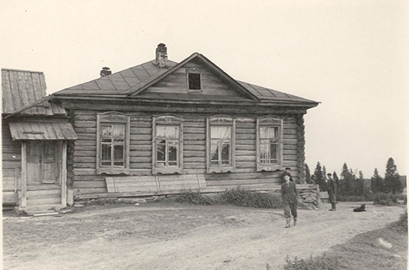
Школа в деревне Воробьи-
бывший дом Бороздина Макара Несторовича

Зимой по вечерам в бывшей часовне работала изба читальня. Если много было народу и настроение устраивали танцы. Иногда выступала самодеятельность, чаще школьная. Осенью здесь проводились общие собрания колхозников.

Стали привозить и показывать кино. Это были немые фильмы. Генератор крутили ребята кто покрепче. А кто из грамотных читал текст на экране. Магазин был бедным, туда заходили редко. Денег у людей не было. В «лавку» заходили, когда завозили товар, хоть посмотреть
В 1941 году на фронт ушли все годные к военной службе. Четверо были призваны в трудовую армию, это Гаренских П.М, Кичигин М.И, Аристов И.П. Ноженькин А.В. Всего за военное время на фронт было призвано 54 человека. В деревне остались одни женщины и дети. Были надежды ,что все кончится быстро, что мы победим, как в Финскую. Председателем колхоза оставался Афанасий Васильевич Гаренских. Почта и школа работала без остановки всю войну. Почтальоном была Апполинария Матвеевна Гаренских.
Очень трудным и голодным выдался 1943 год. Картошку сажали глазками. В хлеб добавляли всякую всячину, вплоть до древесной трухи. Трудно было с учителями. В школе около двадцати учеников и одна учительница Виктория Васильевна Гаренских, настоящая сельская учительница, умная, уважаемая учениками и их родителями. Ее муж Григорий Андрианович Гаренских погиб. Виктория Васильевна летом 1944 года уехала вместе со своим сынишкой Германом из Воробьев. Школа остались без учительницы. С учителями в деревне всегда было проблемно, но все разрешилось удачно. В деревню Пальники прибыли эвакуированная семья из Ленинграда семья мама и две ее взрослые дочери: Любовь Романовна с сынишкой Ромой лет четырех и Лариса Романовна. Любовь Романовна возглавляла фельдшерский участок, обслуживающий Пальники и Воробьи.
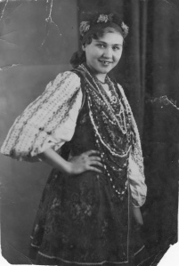
Лариса Романовна

А Лариса Романовна, перед самой войной окончила среднюю школу . Вот ее и решили сделать учительницей.
В сентябре 1944 года Лариса Романовна начала уверенно учительствовать. Жила она у бабушки Надежды Кузьминичны Гаренских, добрейшего человека. В начале 1945-го в деревне прошел слух, что Пальниковско - Воробьевские Ленинградцы собираются домой. А уехали они перед самым днем Победы.
К сентябрю 1945 года приехала новая молодая учительница Анастасия Петровна Стрекалова, которая потом вышла замуж за Леонида Афанасьевича Гаренских, уцелевшего в войне и вернувшегося в Воробьи.
После победы из 54 человек, пятеро вернулись инвалидами с ранениями или контузией, тридцать человек погибли или пропали безвести. И только восемнадцать уцелели, хотя из них многие были ранены. Из восемнадцати только девять осели на постоянное житье в Воробьях.

В 1946-48 г. В деревне наблюдалось некоторое оживление. Построили мост через Шишим, конный двор, электростанцию. Но как и в войну львиная доля продукции колхоза уходила государству, на селе оставались крохи, жизнь оставалась тяжелой, выручало личное хозяйство. Женщины помоложе бегали Верхнейвинск, чтобы продать несколько литров молока, пучков лука, а иногда и ведро картошки. Строящийся города притягивали . Молодые ребята, отслужив в армии, оседали в Билимбае, Верхнем Тагиле, Верхнейвинске (Свердловск-44).

После 1946 года 5 семей уехали в Свердловск -44 на строительство города и комбината (УЭКХ). Всего переехало до 1969 года в Новоуральск 65 человек. С1951 года кое-кто стал уезжать на строительство В-ТГРЭС. Воробьи обезлюдевали и хирели.
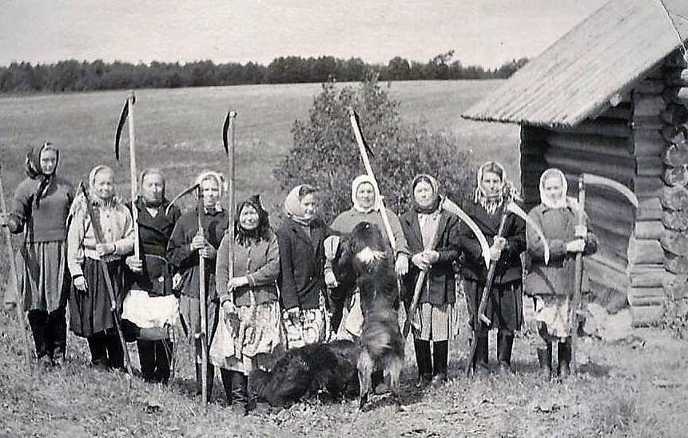

В 1956 году Воробьи вошли в подсобное хозяйство предприятия "Машзавод" в Сверловск-44 99нынешний Новоуральск) совхоз "Уральский". Это давало людям надежду: работали за деньги, не за трудодни, заново создали электрохозяйство, в избе-читальне сделали кинобудку, улучшилось снабжение товарами.

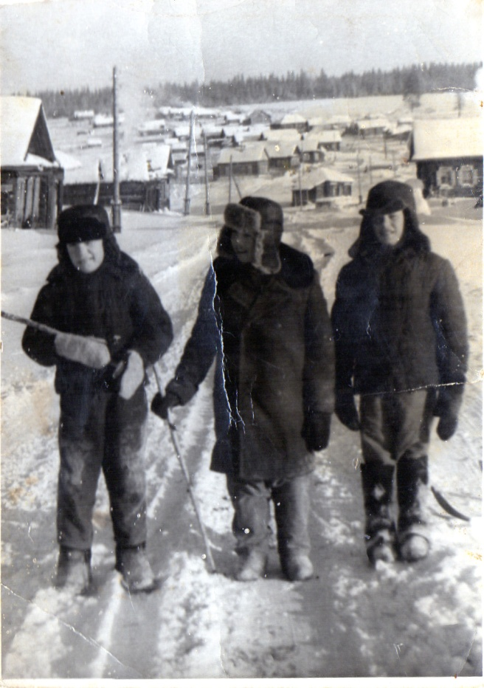

Воробьи в 1966 году.
(из личного архива Гаренских В.Г.)

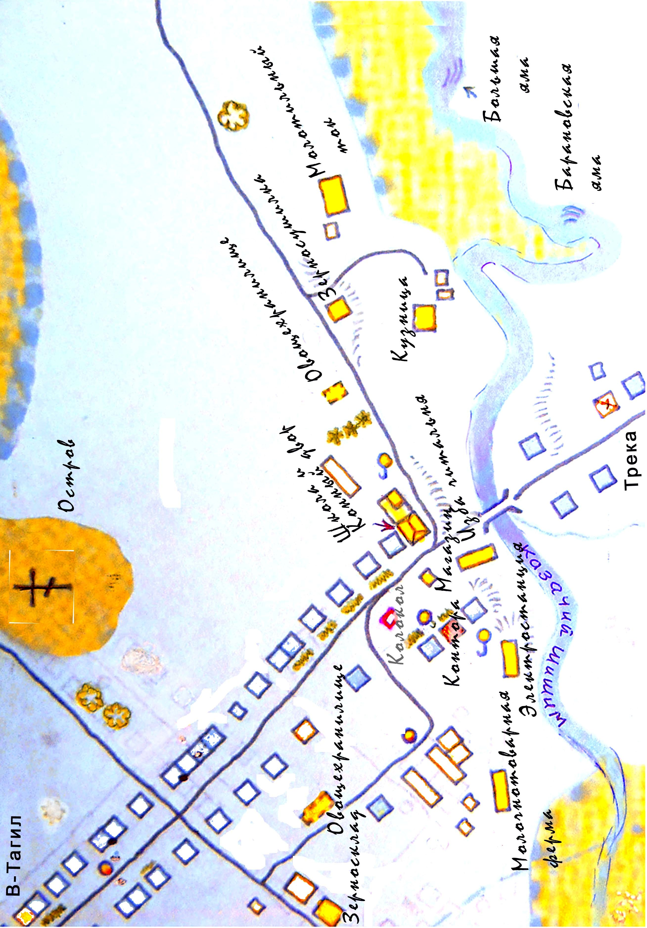
Схема центральной части деревни Воробьи в 60е годы

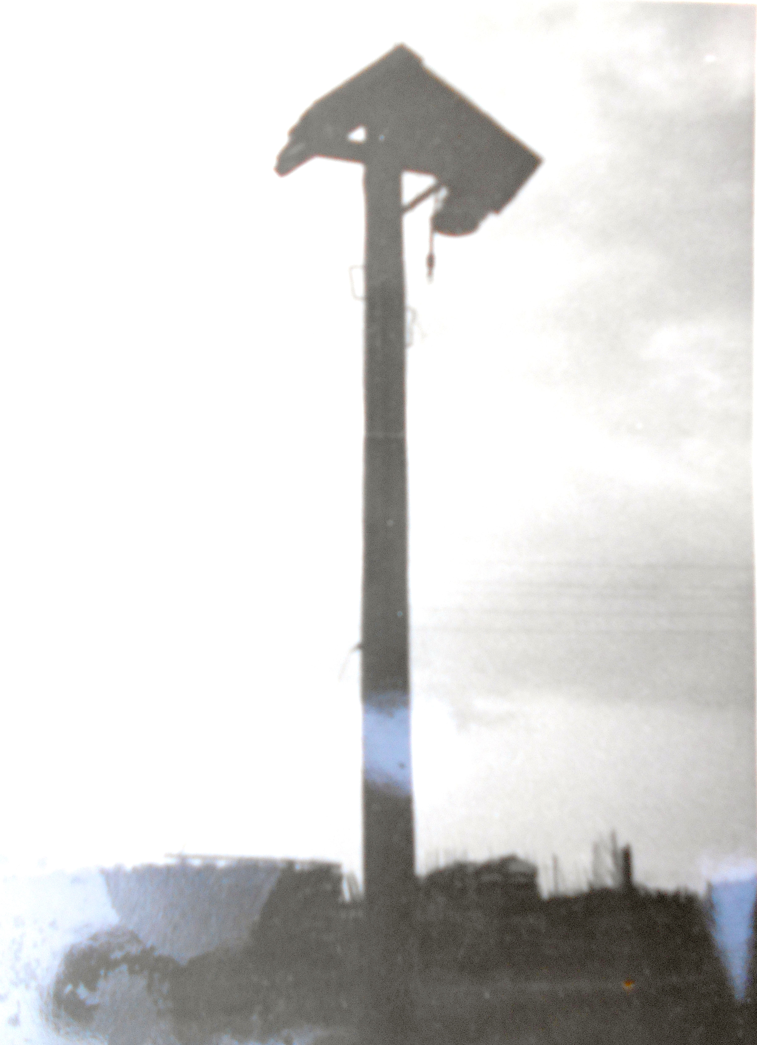

В центре деревни стоял столб, на котором в верху висел колокол, а внизу рельс которым, собирали людей на работу. Почти такой же, кстати был и в Верхнем Тагиле.
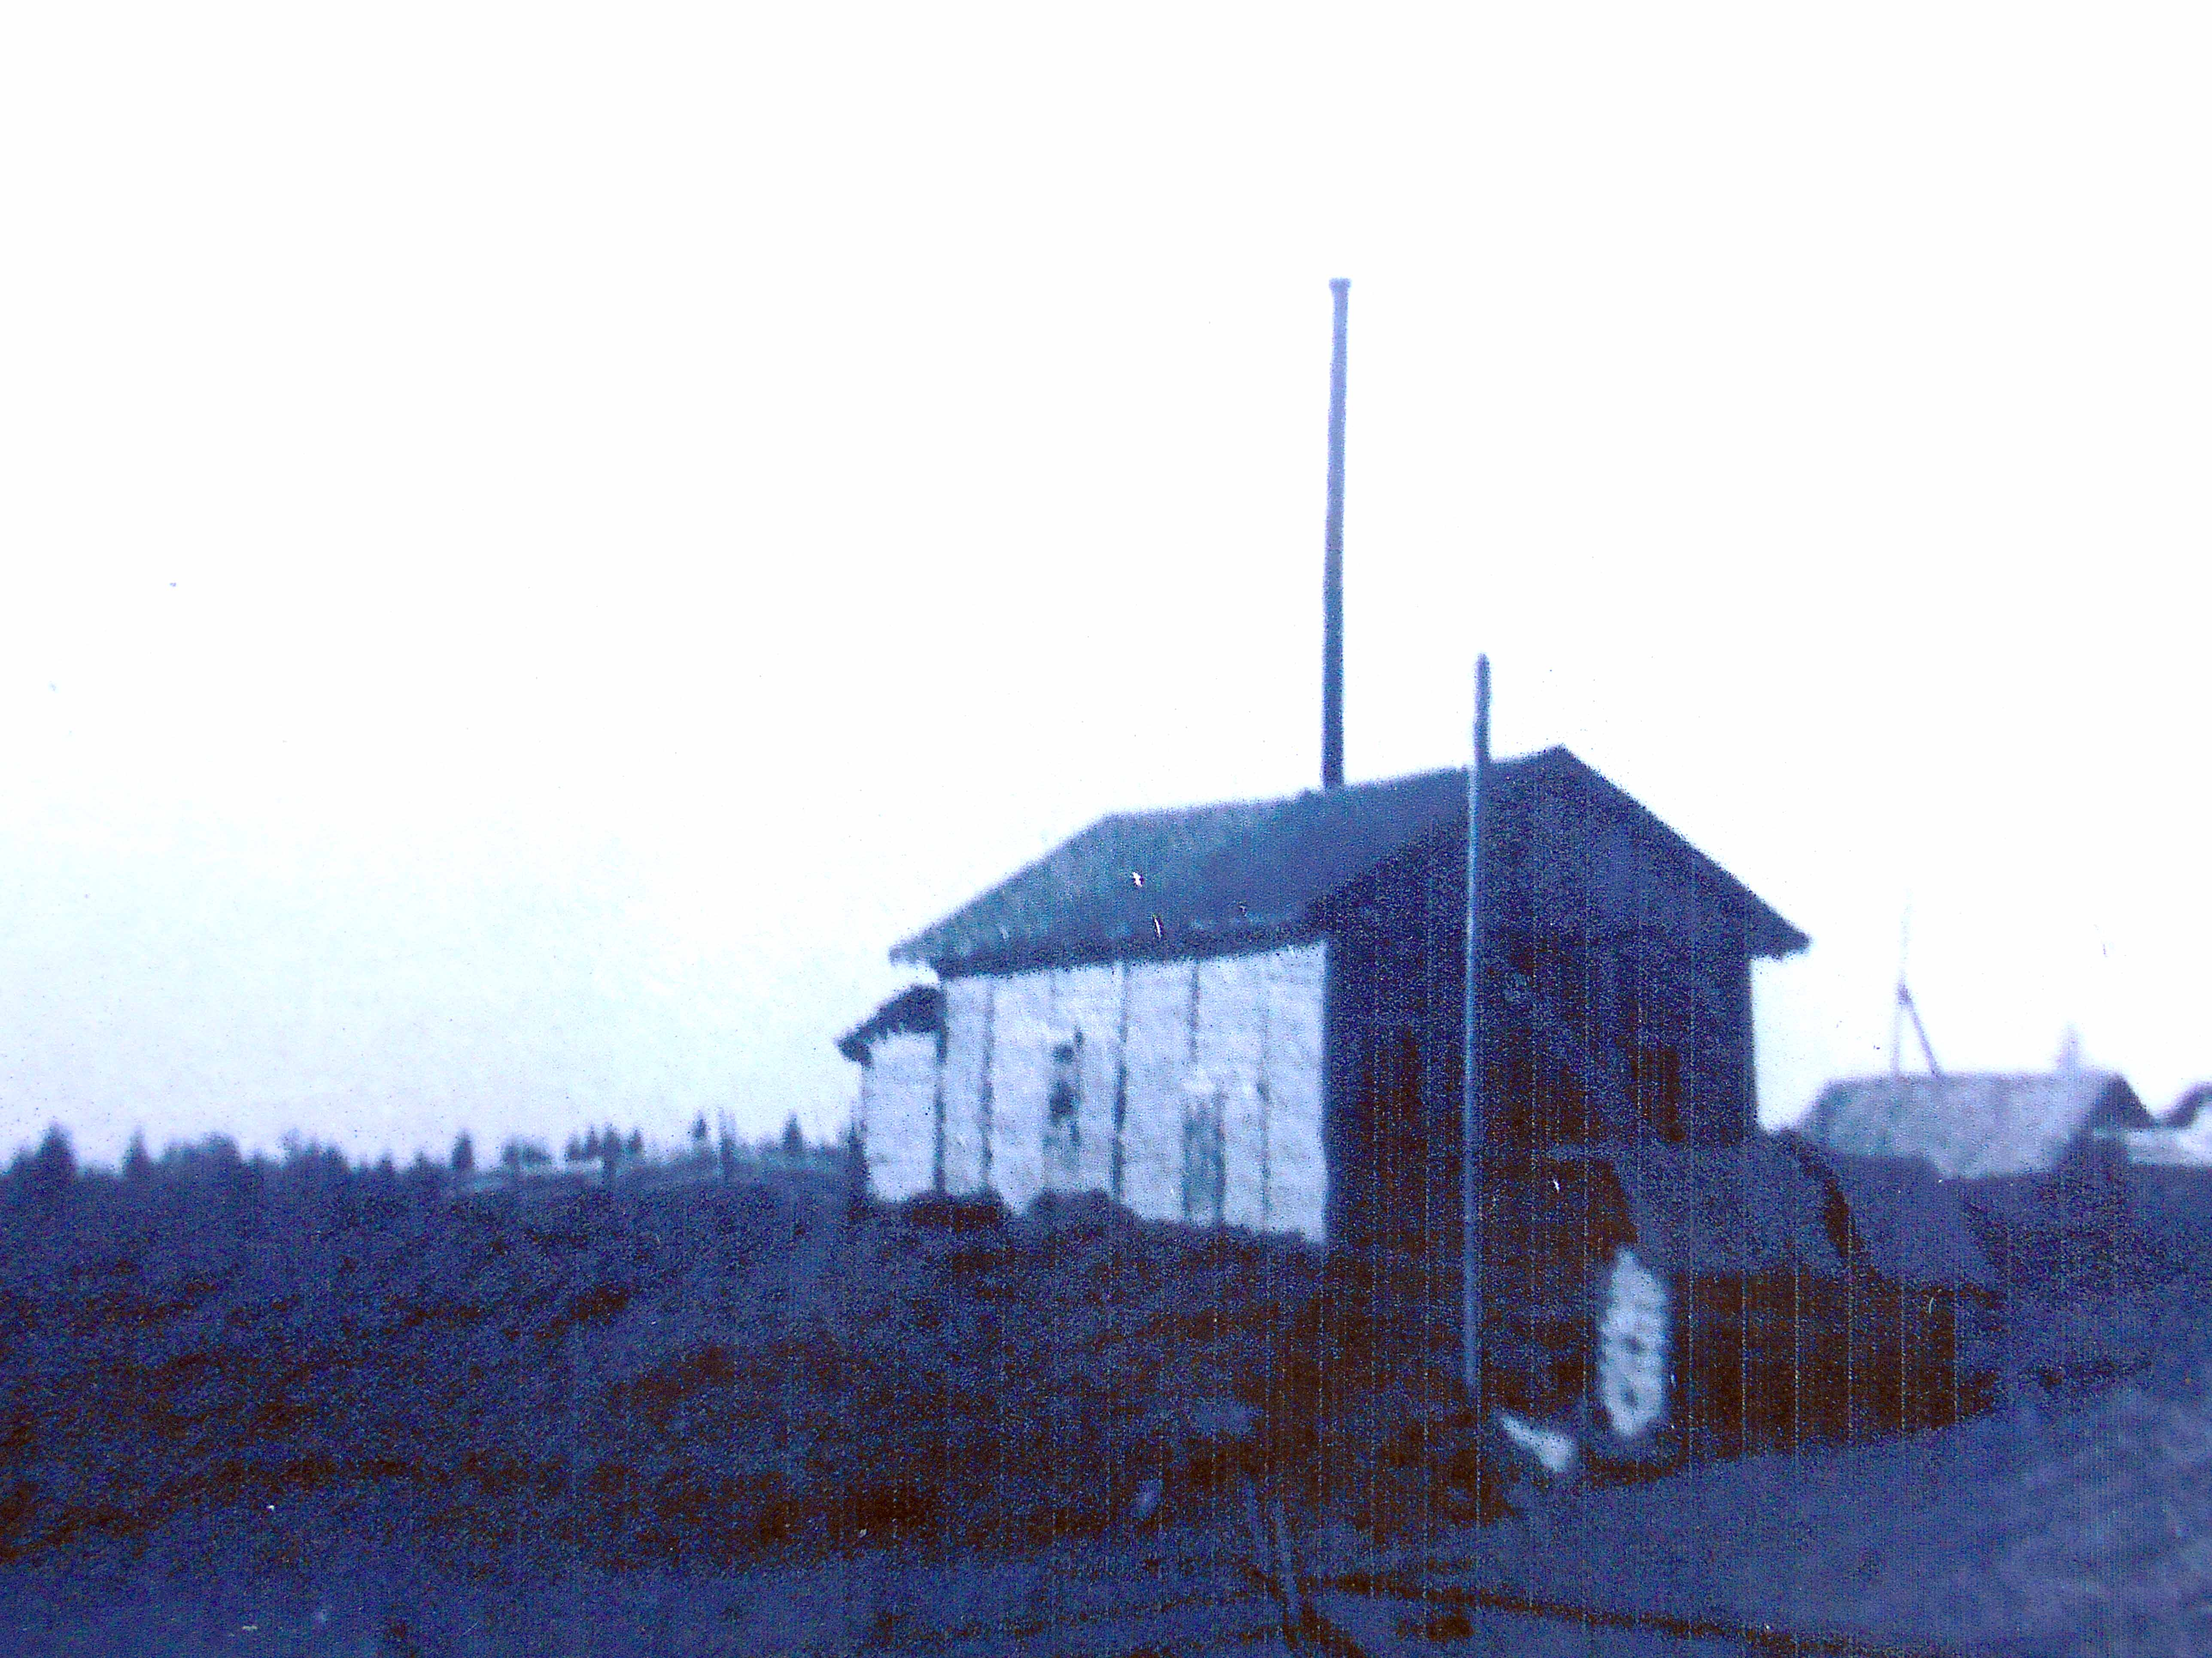 В деревне использовались два колокола. Этот и ещё один, внутри избы-читальни, использовался как, сценический колокол (этот поддужный колокольчик сейчас храниться у меня. Гаренских В.Г.) Оба были сняты с часовни.

В здании электростанции поставили паровой локомотив (работал на дровах) и генератор. Протянули по всем домам проводку.

Зерносклады были на сваях высотой в метр для защиты от мышей. А для защиты от "грызунов" покрупнее на складах сидел дедушка с ружьём.
Концы деревни были довольно далеки от реки по этому было несколько колодцев.
Река Казачий Шишим привлекала всегда. Весной вода высоко поднималась, шла под самым настилом моста. Ледоход завораживал. Пытались кататься на льдинах, были случаи и проваливались в холодную воду. Летом Шишим мелел, воды по колено. Глубокими оставались только три ямы, которые были ниже деревни за кузницей. Глубина была изрядная, вода быстрая и чистая. Взрослые и ребята постарше предпочитали здесь купаться, рыбачить. В реке водились хариус налим и в огромном количестве гальян, который вырастает длиной в палец. Осенью катание на коньках, пока не выпал большой снег. По снегу на лыжах. У реки было несколько косогоров. Воробьям « не повезло» в подсобном хозяйстве Воробьевские угодья начали использовать для выращивания многолетних трав на корм скоту, а это сезонная работа для небольшого числа механизаторов. в Воробьях постоянной круглогодичной работы не стало, а это значит, что не остало и "стабильной зарплаты".
В1969 году Воробьи признали не перспективной деревней. Сообщил об этом Шарапов Николай Павлович, партийный секретарь Свердлвск-44. В этом же году, после сбора урожая с огородов, деревня разъехалась. Осталось только 5 человек в двух домах. В 2019 году исполнилось пятьдесят лет этому печальному событию. 12 октября 1970 году здесь был похоронен последний житель деревни Гаренских Иван Матвеевич. Этот год можно официально считать годом смерти деревни.
За год до смерти, когда жители покидали деревню, Иван Матвеевича спрашивали: "Как жить-то будешь?" Отвечал: "А мне ехать некуда. Два мешка муки мне на зиму хватит. И побольше сахару, чтоб бражку ставить".
На похороны приехало много народу, 20 мужиков , плюс женщины. Первые годы переселенцы крепко держались друг друга. В Верхнем Тагиле переселенцев до сих пор зовут "Воробьевские".

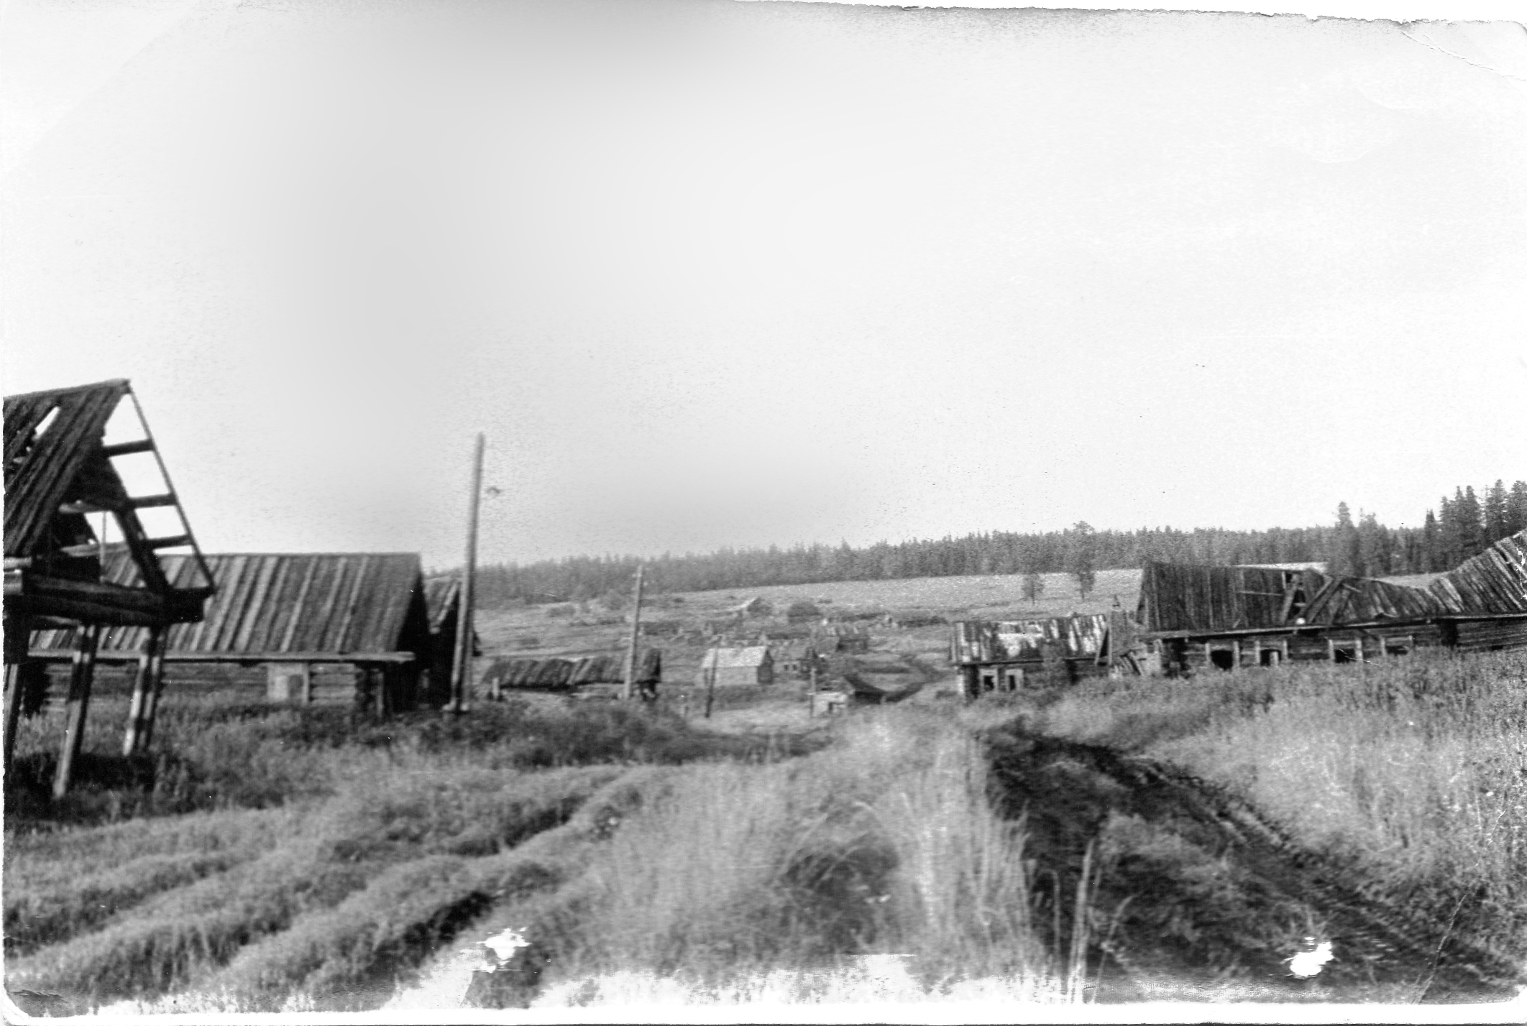
В 1979 год. В Воробьях еще изрядно домов разграбленных и полуразрушенных. Бывшие огороды заросли бурьяном.
В 1981 году остатки строений снесли бульдозерами и землю перепахали в поле Зачем нужна была такая "бульдозерная казнь" для небольшой деревушки? Можно предположить, что власть просто побоялась оставлять дома, в которых могли поселиться "неучтённые люди" прямо под боком у атомного города Свердловска-44.
Когда от Пальников до Воробьев в 1970е сделали щебеночную дорогу, поговаривали, что на месте деревни будет что то строить и осваивать место заново. Говаривали и о строительстве дороги от Верхнего Тагила к Первоуральску в обход Новоуральска. Она должна была повторить маршрут Демидовского "Железного пути". Однако ничего такого не случилось……..
Дорога из Верхнего Тагила в Воробьи заросла уже давным-давно, местами терпимая, а иногда совсем ни куда.
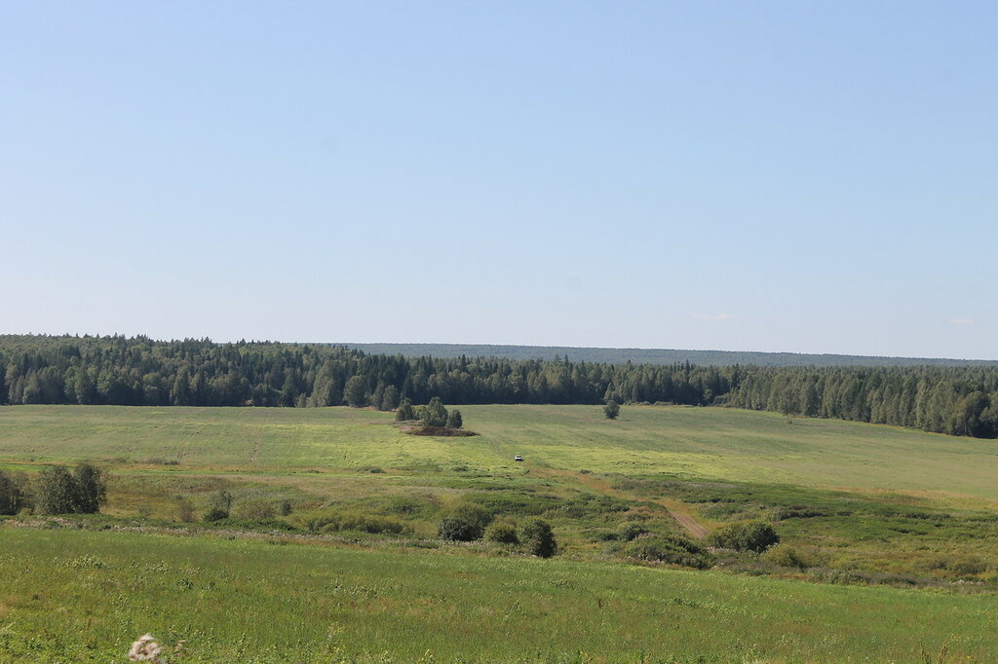
Урочище Воробьи 2019. Когда то здесь была жизнь

Вон в той ложбинке течёт речка Казачий Шишим, а перпендикулярно ей шла единственная улица деревни. А дорога, которая идёт через поле в даль, приведет к селу Трека на берегу Чусовой.

Единственные свидетели жилья: на берегу Шишима были столбы от колхозной конторы (теперь и их уже нет) да деревенский в запустении погост, в 200 метрах от дороги на Верхний Тагил. Этот небольшой островок елового леса приметный из космоса двумя вековыми лиственницами и есть деревенское кладбище .
(Гаренских В.Г.)

" О том, что здесь была жизнь, сегодня напоминает смерть."

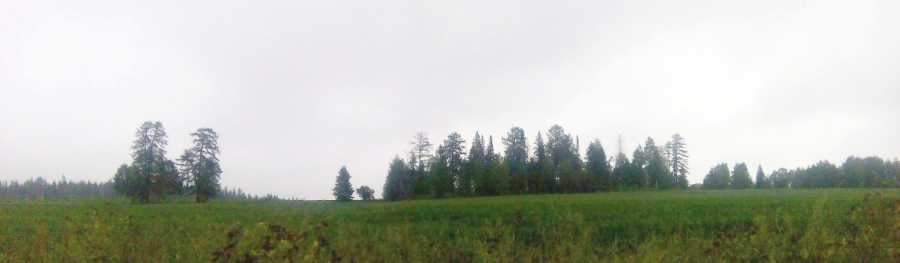
"Остров" - кладбище деревни Воробьи

Кладбище единственный свидетель, что здесь когда то жили люди, когда то была жизнь со своими радостями и горестями!. Слово кладбище деревенские произносили редко. Старики в основном говаривали: «Скоро отнесут в "Остров".

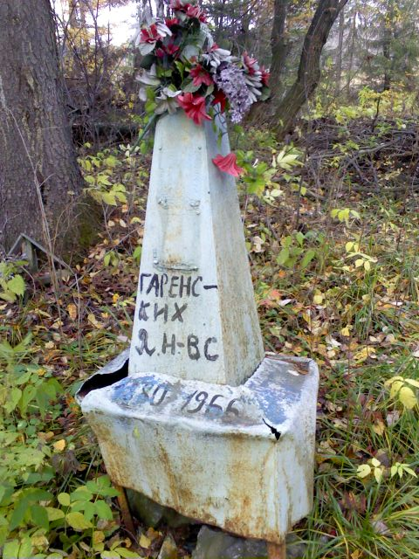
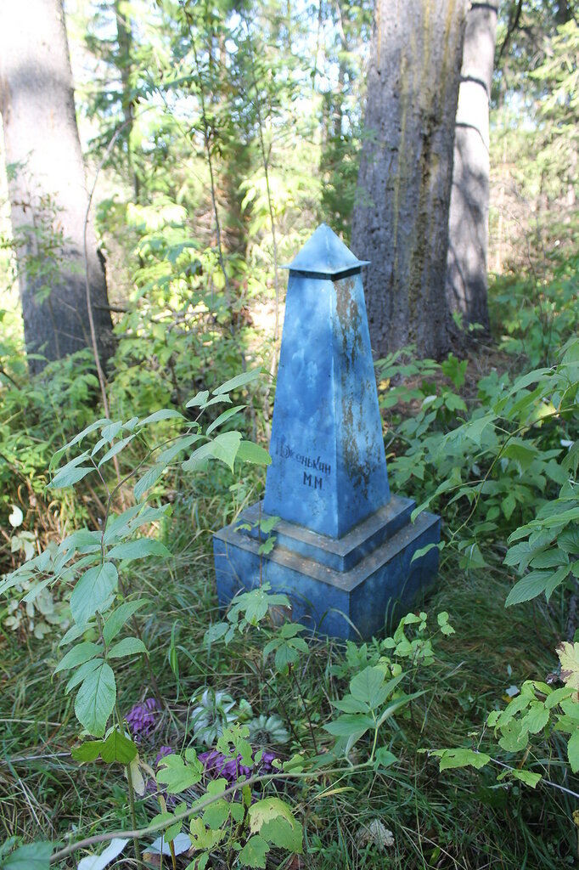

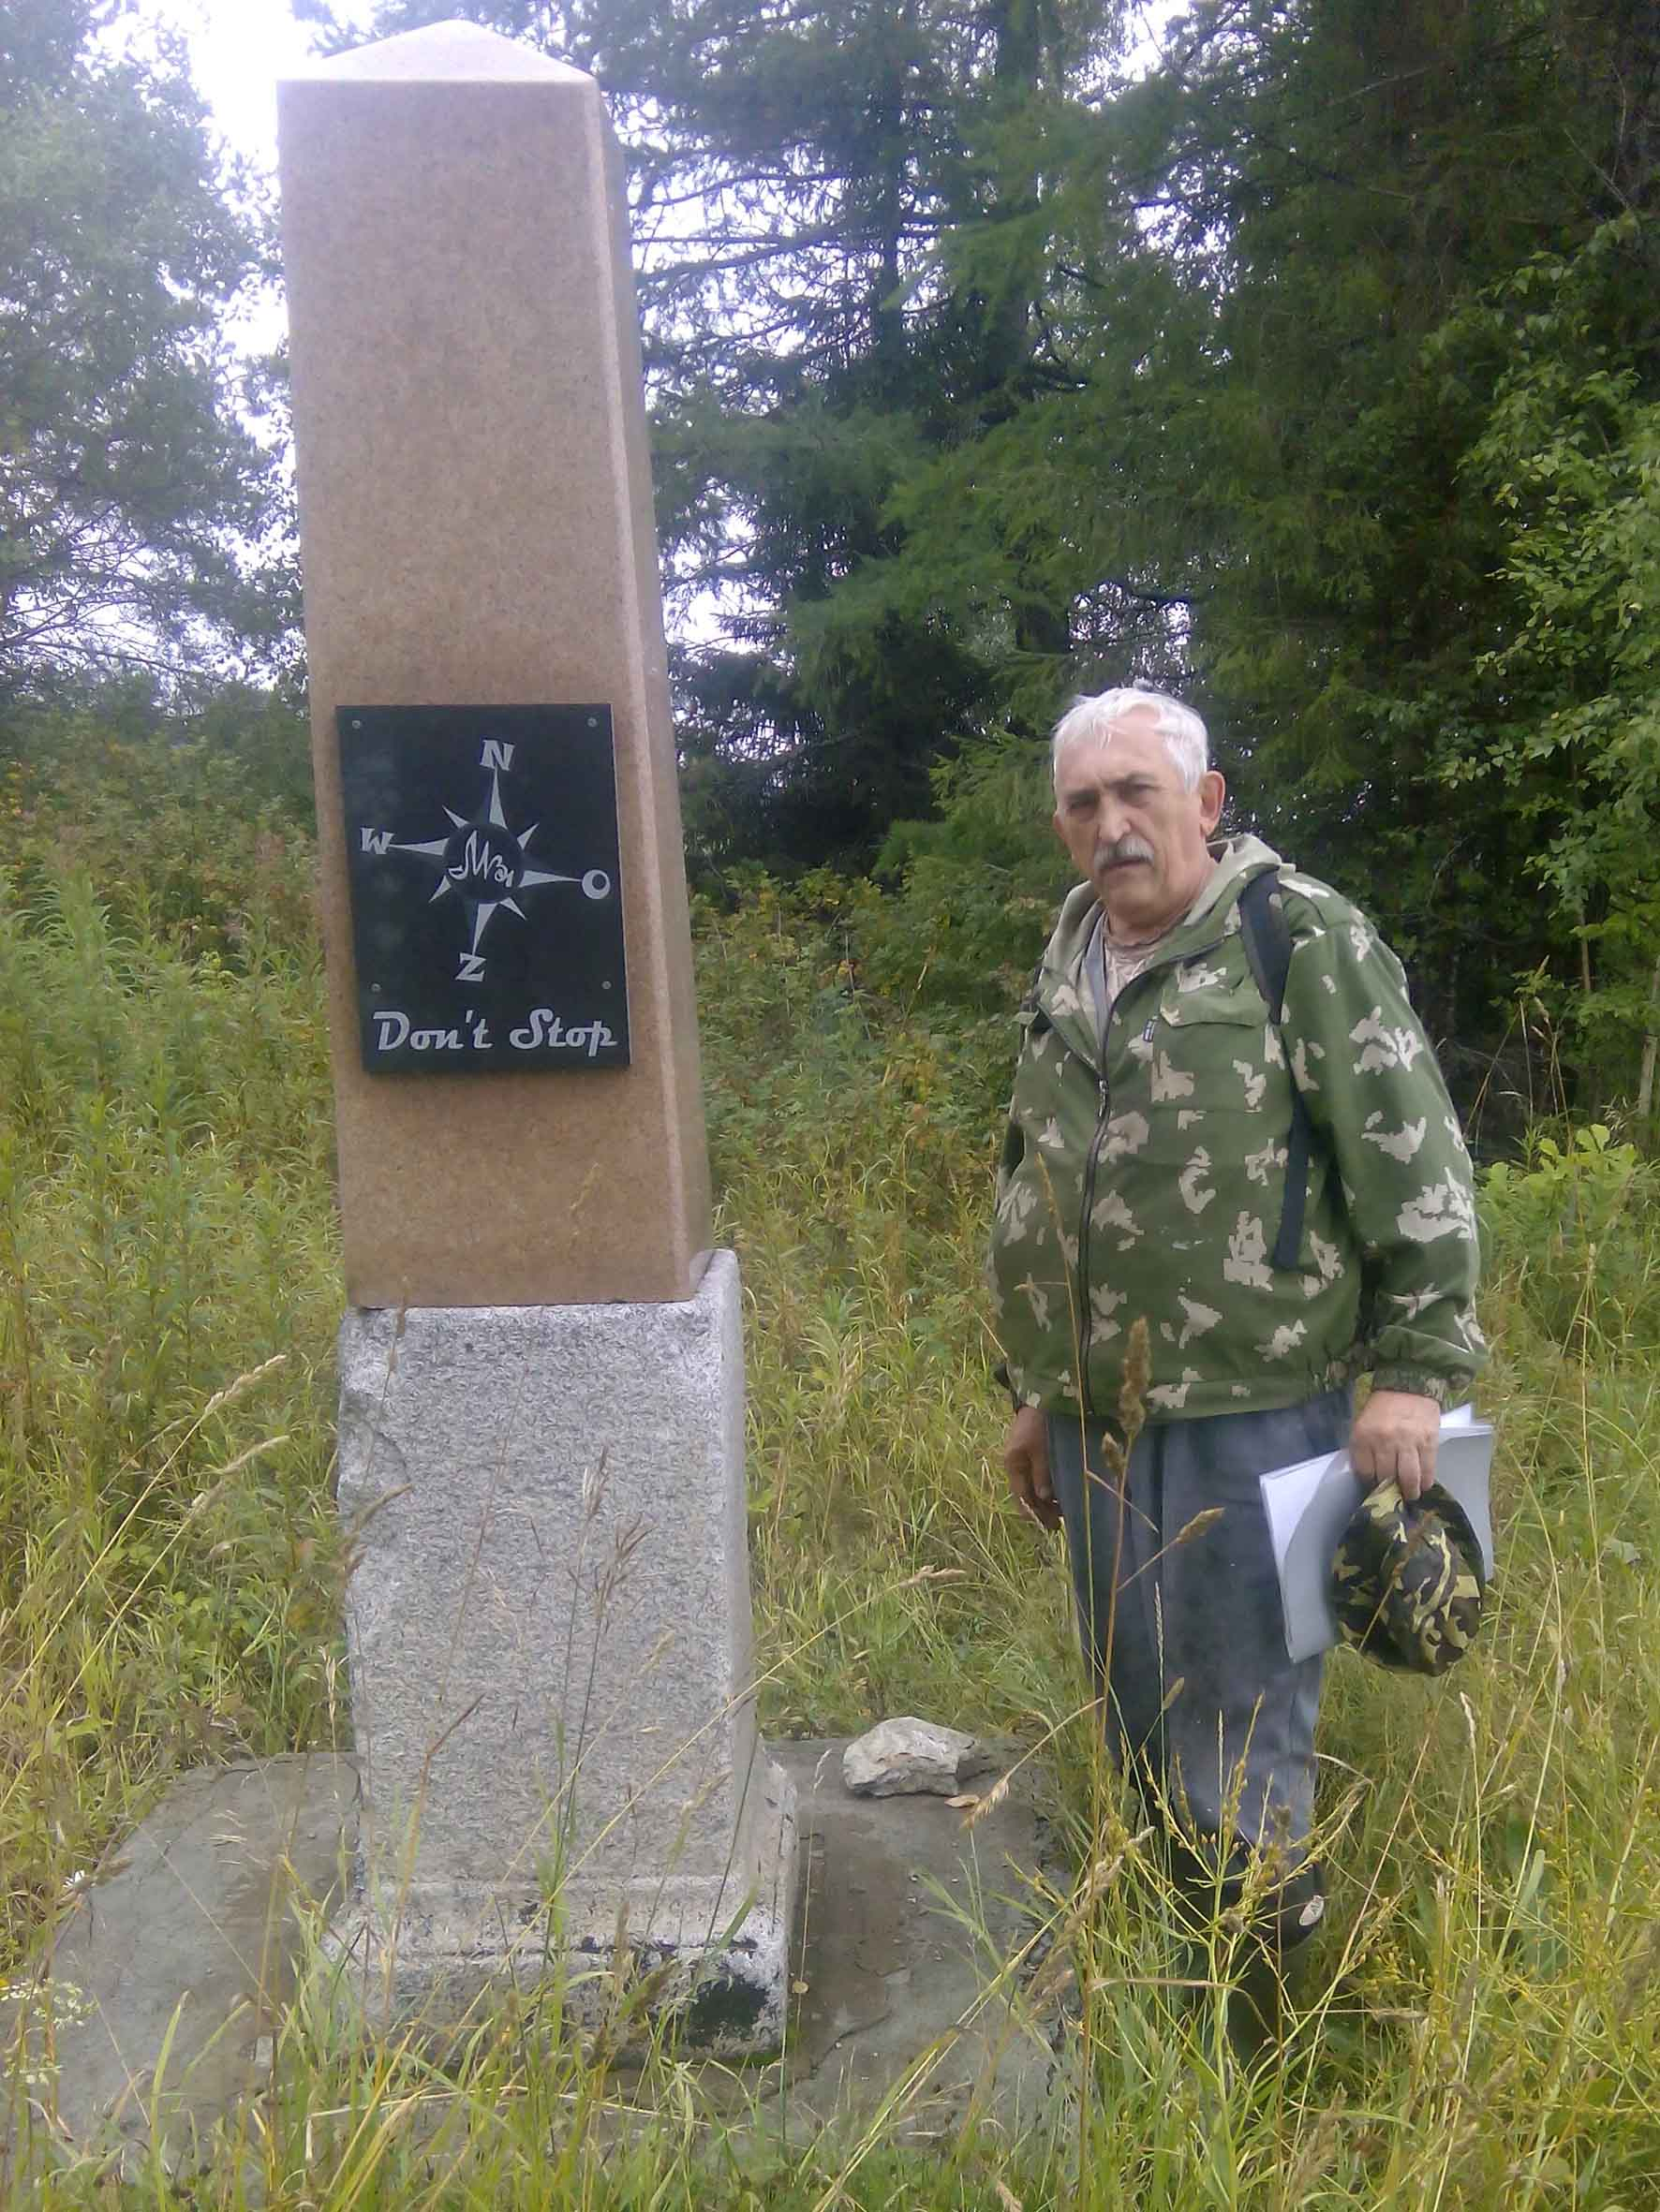

На краю "Острова" стоит памятник похожий на стелу. Человек не знающий, примет этот памятник за памятник деревне Воробьи, которой больше нет.

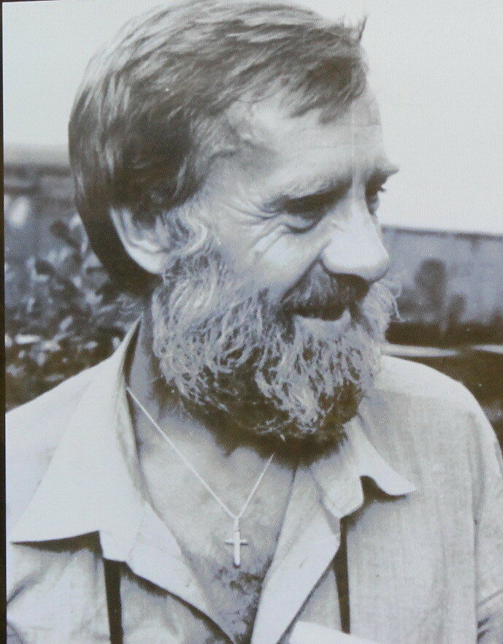
Это памятник заслуженному путешественнику России Чернякину Михаилу Викторовичу.
При жизни он спроектировал его
и просил похоронить здесь.
Гранитное основание памятника - это межевой знак, который разделял владения Демидовых и Строгоновых. Несколько таких межевых знаков из гранита он обнаружил в окрестностях
Верхнего Тагила и Н-Уральска.
На памятнике вензель
Чернякина М.В. "МВЧ" в розе ветров и надпись на английском:

Don't Stop
(не останавливайся).

Однажды приехали к бывшей деревне люди. И была среди них одна женщина, которая там, в Воробьях, родилась. Женщина эта была непьющая. А тут, увидев памятник, залилась слезами и попросила стопочку водки, чтоб помянуть родную деревню. Она подумала, что это памятник её родине, её деревне.

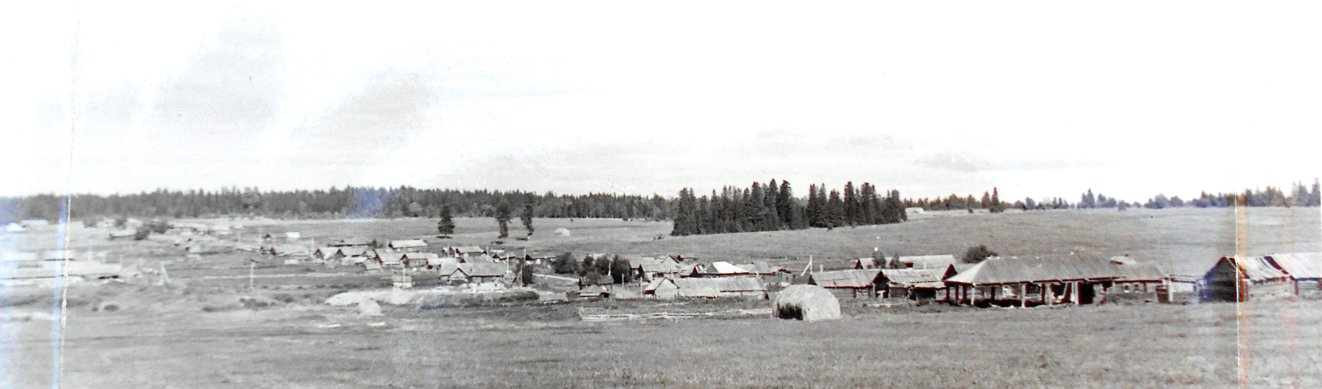

Кстати сами птички-воробьи в этом месте не живут, несмотря на название деревни. Здесь нет людей, а птичка эта всегда живет с человеком.
Там у леса деревня была
Сколь ей лет? Да уже не счесть,
Там полынь да крапива растет
В ней давно уж никто не живет.
Было время гармонь рыдала
Много эта деревня видала,
Проходила войну и слезы
А теперь сорняки да грозы…
Е. Полякова
Бороздин Н. В. по материалам:
Верхнетагильского историко-краеведческого музея,
уроженца д. Воробьи Гаренских В. Г. Новоуральск ,
краеведа Исакова П. А. г. Новоуральск,
родоведа Понамаревой Н. Н. г. В-Тагил,
2019 г.

